**Báo cáo Assignment Final**

1. **Bộ sưu tập**

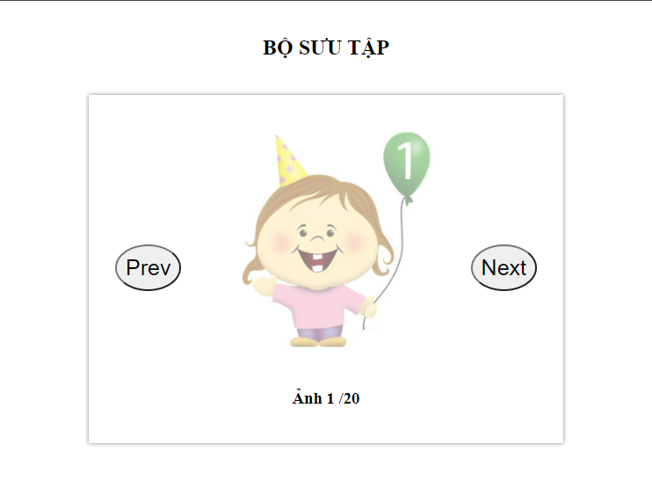

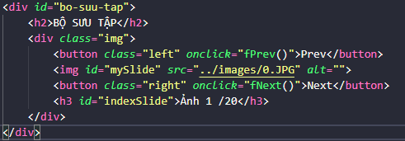

Tạo giao diện đầu tiên cho bộ sưu tập

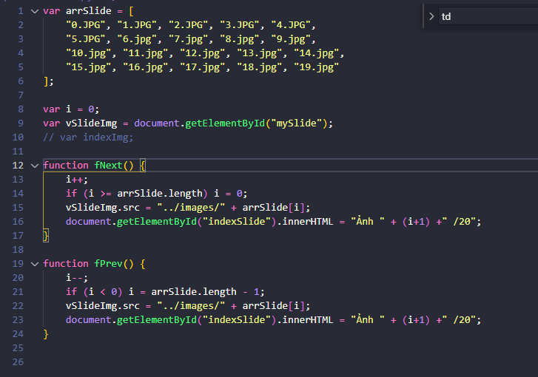

Dòng 1 đến 6: là tạo 1 mảng chứ các hình ảnh

Dòng 12 : tạo hàm fNext() để chuyển tiếp hình ảnh tiếp theo

Dòng 19: tạo hàm fPrev() để chuyển tiếp hình ảnh về trước

1. **Đăng ký thành viên**

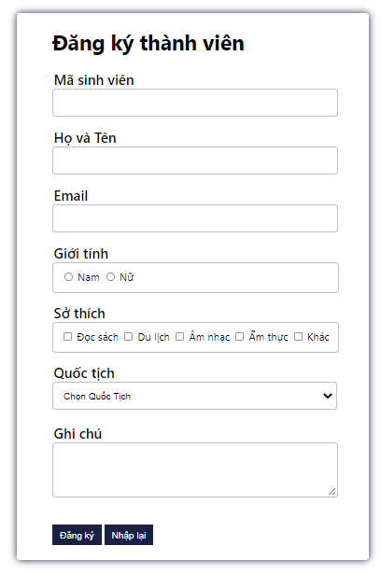

Giao diện đăng ký thành viên

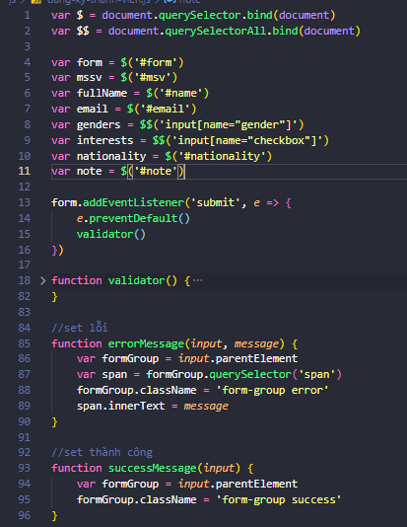

Dòng 1 đến dòng 11 : Lấy giá trị từ form đổ về

Dòng 13 đến 16 : Dùng lambda express để thực thi hàm validator() và submit nếu thành công

Dòng 18: Tạo hàm kiểm tra các thành phần phần. Check mail, họ tên, mã số sinh viên, checkbox, …

Dòng 85: Hiển thị lỗi ở dưới mỗi input

Dòng 93: Đổi màu nếu thành công hàm validator()

1. **Bán hàng**

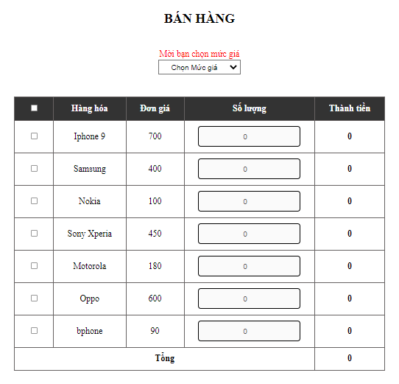

Giao diện trang bán hàng

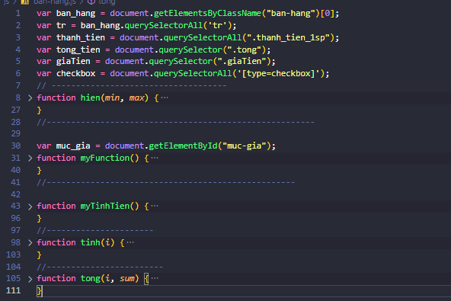

Dòng 1 đến 6: lấy giá trị từ form

Dòng 8: Hàm giới hạn số lượng tối thiểu. Không thể chọn số lượng bé hơn 0

Dòng 30: lấy giá trị mức giá của từng sản phẩm

Dòng 31: Tạo hàm gom nhóm các sản phẩm có mức giá trong tầm (a - b)

Dòng 43: Hàm check sản phẩm và điền giá tiền vào các sản phẩm

Dòng 98: Hàm tính Giá tiền theo số lượng sản phẩm mua

Dòng 105: Tính tổng tiền sản phẩm đã chọn